Составитель: Копытова Л.Ю.
МАДОУ ЦРР- детский сад 52

Значение прогулок для ознакомления детей с природой
С самого раннего возраста дети начинают проявлять интерес к природе. Они с увлечением собирают различные травы и цветы, ловят бабочек и жуков, наблюдают за птицами и без конца обращаются к взрослым с вопросами: «Что это такое?», «Почему идет дождь?», «Куда улетают птицы?», «Где зимуют бабочки?» и т. д. Детям хочется «все» узнать об окружающей их природе.
Однако далеко не всегда интерес детей к природе поддерживается взрослыми. Гуляя с детьми в лесу, в парке, на лугу, по берегу реки, родители часто не обращают внимания на вопросы детей и не удовлетворяют, детской любознательности.
— Папа, куда ползут муравьи? — спрашивает четырехлетний Вова, заметив, что через тропинку почти сплошной лентой в одном направлении перебегают крупные рыжие муравьи.
— Туда, куда надо,— небрежно, сквозь зубы отвечает отец и быстрее шагает в глубь леса. Вова бежит вслед за отцом. Интерес ребенка к муравьям не удовлетворен и, вероятно, в другой раз он уже не остановится над ними, не спросит, чем питаются муравьи и какую пользу или вред приносят они лесу.
Невнимательное, безразличное отношение родителей к детским интересам, делает детей равнодушными к природе. Иногда дети ломают ветви деревьев и кустарников, топчут зеленеющие всходы растений, разоряют птичьи гнезда и мучают животных. Почему это происходит? Чем можно объяснить такое отношение детей к природе? Объясняется это тем, что у детей вовремя не был поддержан интерес к окружающей природе и на основе этого здорового интереса их не познакомили с жизнью растений и животных.
Бывают случаи, когда взрослые неправильно разъясняют детям явления природы, внушают им различные предрассудки и запугивают их.
— Не подходи близко к берегу, а то водяной утащит тебя в пруд,— кричит мать дочке, которая с интересом наблюдает за водомерками, жуками-плавунцами и другими обитателями пруда. Немудрено, что после этого окрика девочка начинает с опаской смотреть на зеленоватую воду пруда.— «А вдруг в самом деле выскочит оттуда «водяной» и утащит меня в воду», — думает она. Много еще страшных и фантастических мыслей приходит в голову напуганной девочке. И если в дальнейшем она не познакомится хорошо с жизнью водоема, то всегда будет испытывать страх при приближении к пруду, к озеру, к реке.
Дети самостоятельно не могут объяснить многие интересующие их явления природы, а поэтому, если взрослые не помогут им в этом, то интерес к природе у детей не будет развиваться и заглохнет.
Дети знакомятся с природой в дошкольных учреждениях. Воспитатели стараются пробудить и развить у них интерес к природе. Однако без помощи родителей сделать это очень трудно.
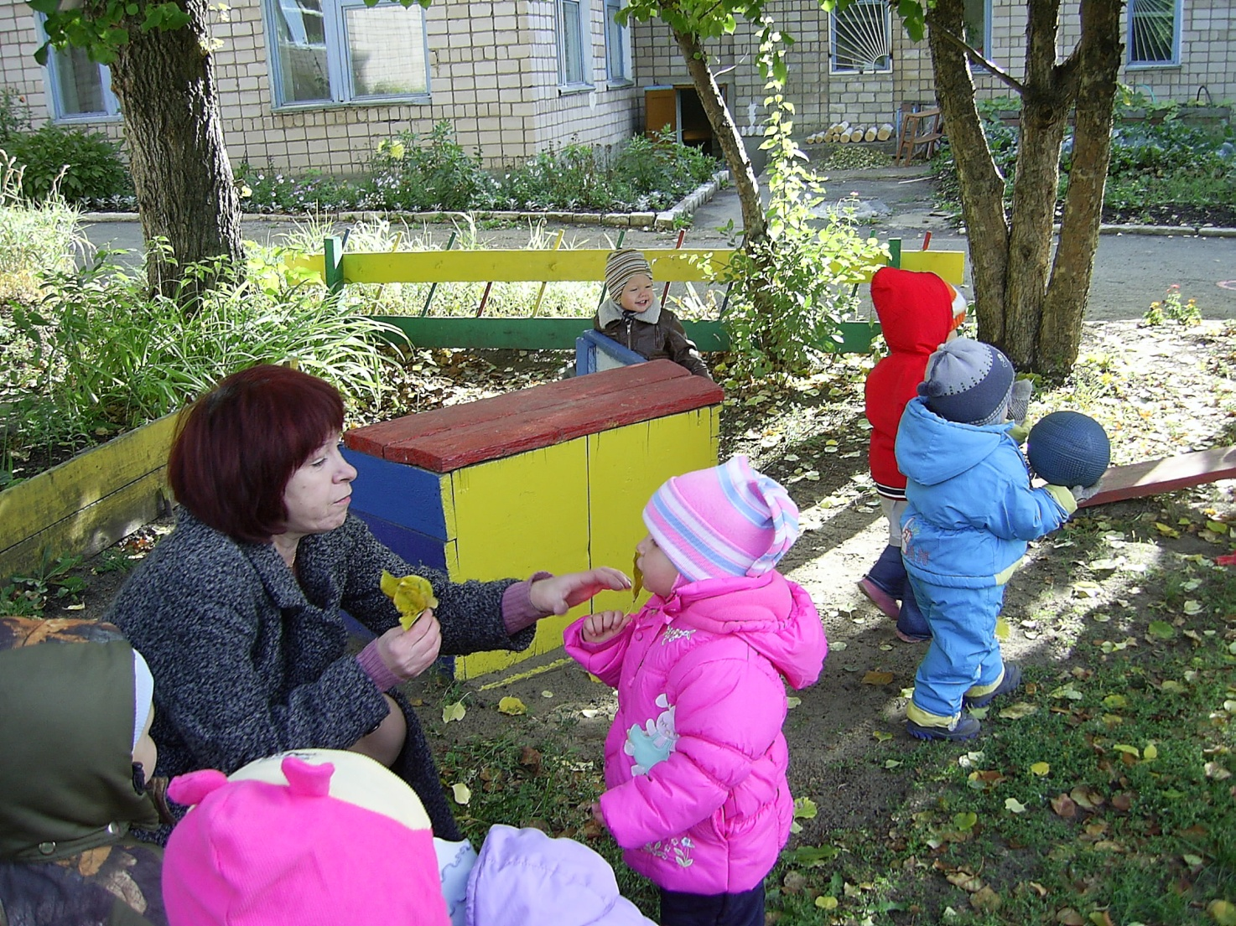
Родители являются первыми воспитателями своих детей. До посещения детского сада, а часто и до поступления в школу, дети находятся дома под присмотром родителей. Поэтому родители должны постоянно заботиться о воспитании детей и, в частности, должны развивать и закреплять у них интерес к природе. Великий русский педагог К. Д. Ушинский писал: «А вода, а простор, а природа, прекрасная окрестность города, а душистые овраги и колыхающиеся поля, а розовая весна и золотистая осень разве не были нашим воспитателем? Зовите меня варваром в педагогике, но я вынес из впечатлений моей жизни то глубокое убеждение, что прекрасный ландшафт имеет то огромное воспитательное значение на развитие молодой души, с которым трудно соперничать влиянию педагога».
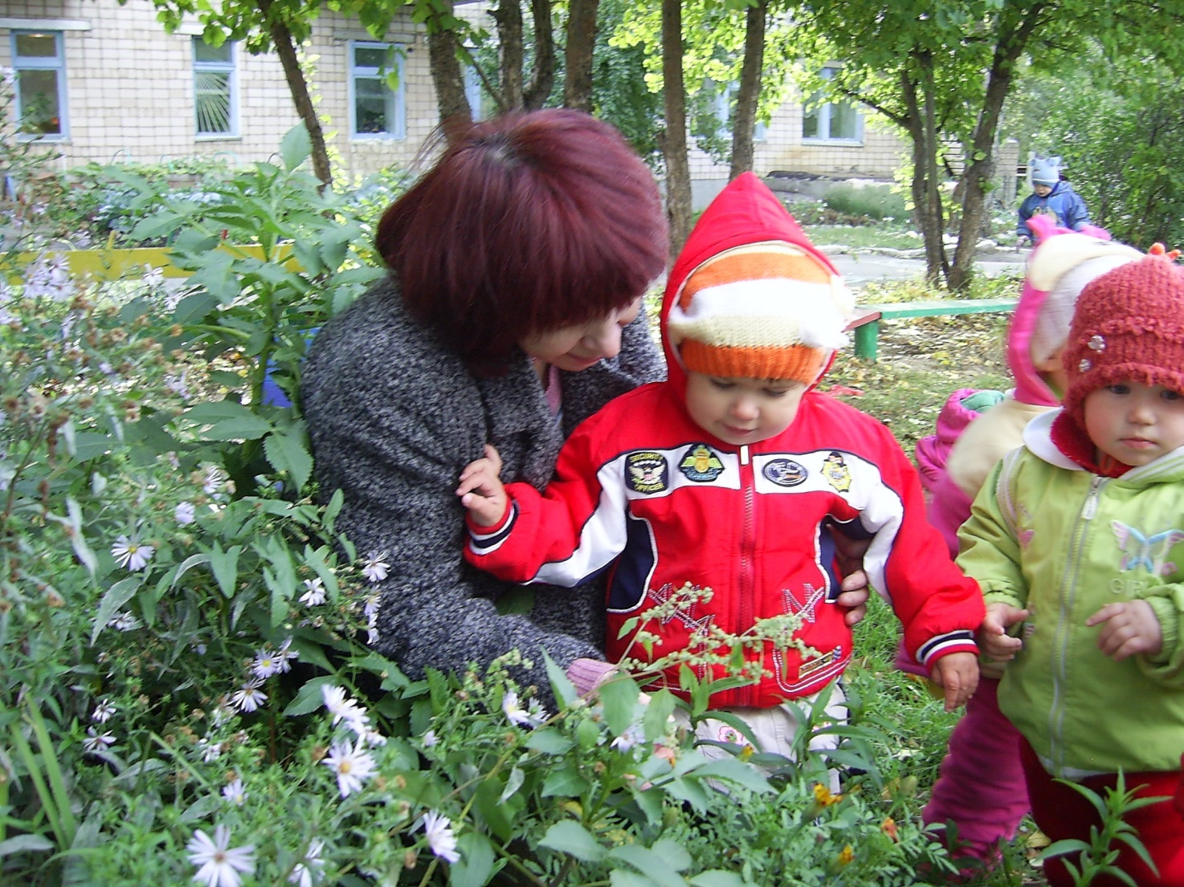
Приближение детей к природе способствует всестороннему развитию их. Во время экскурсий и прогулок в природу дети могут получить много знаний о жизни растений и животных. Наблюдая за различными явлениями в природе, они приучаются самостоятельно находить ответы на поставленные вопросы.
Пребывание детей среди природы, на свежем воздухе, оздоровляет их и способствует физическому развитию подрастающего поколения. Для того чтобы полюбить свой край, надо знать его, надо познакомиться с его природными богатствами. Они узнают, как в нашей стране по единому плану перекраивается карта, изменяется течение рек, соединяются моря и оживают пустыни. Все это способствует воспитанию у детей глубокой преданности и горячей любви к нашей великой родине.
Таким образом, развитие у детей интереса к природе, приближение их к природе имеет огромное воспитательное и образовательное значение.
Развивать у детей интерес к природе следует с раннего возраста. Как только ребенок начнет воспринимать и понимать окружающие предметы и явления, надо чаще обращать его внимание на все яркое и красочное в природе.

Список литературы:
1. Веретенникова С.А. «Ознакомление дошкольников с природой».
2. Саморукова Г.Н. «Как знакомить дошкольников с природой».

